姓名：

2017届第一周周末托管题

一、计算，能简算的要简算。

14.36÷＋3.64× 8－2＋1 

2011× 12×（++） 

二、看图列式计算：（6分）

180元

？元

？棵

杨树

30棵

柳树

1、 2、

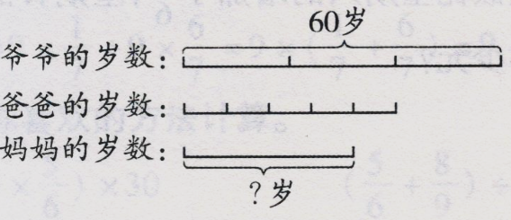3、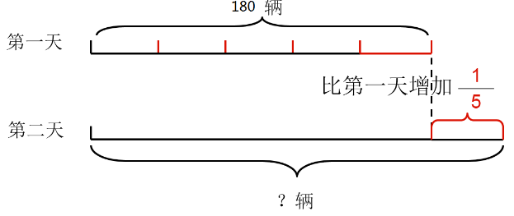 4、

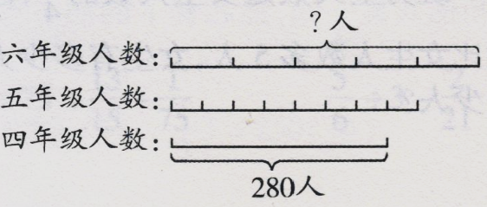5、 四年级人数是五年级的（ ）， 五年级的人数是六年级的（ ）

三、先画线段图表示，再解答：

1、饲养场养鸡450只，养鸭的只数是鸡的。鸭有多少只？

2、饲养场养鸡450只，养鸭的只数比鸡多，鸭有多少只？

3、饲养场养鸡450只，养鸭的只数比鸡少，鸭有多少只？

4、饲养场养鸡450只，是鸭的，鸭有多少只？

5、饲养场养鸡450只，比鸭多，鸭有多少只？

6、饲养场养鸡450只，比鸭少，鸭有多少只？

四、填空：

1、水果公司运来橘子20吨，相当于梨的，运来的苹果是梨的

（1）20÷是求： 。

（2）20÷×是求： 。

2、根据式子补充条件：

花园里有牡丹花200朵， ，月季花有多少朵？

（1）200×（1+）条件：

（2）200÷（1+）条件：

（3）200÷（1—）条件：

（4）200×条件：

五、解应用题：

1、图书馆里故事书占 $\frac{1}{4}$，科技书占 $\frac{2}{5}$，科技书比故事书多240本。图书馆共有多少本书？

2、体育课上，同学们站成一列，小航数了数，排在他前面的人数占总人数的 $\frac{2}{3}$，排在他后面的人数占总人数的 $\frac{1}{4}$。从前面数，小航排在第几？